Пояснительная записка

Рабочая программа составлена на основе авторской программы Автор-составитель В. И. Жохов «Программа. Планирование учебного материала. Математика. 5—6 классы» / [авт.-сост. В. И. Жохов]. — 2-е изд., стер. — М.: Мнемозина, 2010. — 18 с. по учебнику «Математика.6 класс» авт/.Н. Я. Виленкин, В. И. Жохов, А. С. Чесноков, С. И. Шварцбурд (М. : Мнемозина, 2009 г.).

Для реализации выбран учебник Математика.6 класс» авт/.Н. Я. Виленкин, В. И. Жохов, А. С. Чесноков, С. И. Шварцбурд (М. : Мнемозина, 2009 г.).

Цели и задачи :
В ходе изучения курса обучающиеся развивают навыки делимости чисел, овладевают навыками действий с обыкновенными дробями, имеющими разные знаменатели, положительными и отрицательными числами и действиями над ними, знакомятся с отношениями и пропорциями, продолжают рассматривать использовании букв для записи выражений и свойств арифметических действий, составлении уравнений, продолжают знакомство с геометрическими понятиями, приобретают навыки построения геометрических фигур и измерения геометрических величин.

После изучения курса математики в 6-м классе обучающиеся на оптимальном уровне будут знать и уметь:

- правильно употреблять термины, связанные с различными видами чисел и способами их записи; целое, дробное, положительное, десятичная дробь и др.; переходить от одной формы записи чисел к другой;
- сравнивать числа, упорядочивать наборы чисел, понимать связь отношений «больше» и «меньше» с расположением точек на координатной прямой;
- составлять и решать пропорции, решать основные задачи на дроби, проценты;
- округлять целые числа и десятичные дроби, производить прикидку и оценку результата вычислений;
- выполнять арифметические действия с рациональными числами, находить значения степеней; сочетать при вычислениях устные и письменные приёмы;
- правильно употреблять термины «выражение», «тождественное преобразование», понимать формулировку заданий: «упростить выражение», «разложить на множители»;
- составлять не сложные буквенные выражения и формулы; осуществлять в выражениях и формулах числовые подстановки и выполнять соответствующие вычисления; выражать из формул одни переменные через другие;
- правильно употреблять термины «уравнение», «корень уравнения», понимать формулировку «решить уравнение»;
- понимать, что уравнения – это математический аппарат решения разнообразных задач из математики, смежных областей знаний, практики;
- решать линейные уравнения и простейшие рациональные, решать текстовые задачи с помощью составления уравнений;
- уметь строить координатную плоскость; интерпретировать в несложных случаях графики реальных зависимостей между величинами, отвечая на поставленные вопросы;
- распознавать на чертежах и моделях геометрические фигуры (отрезки, углы, многоугольники, окружность, круг), изображать указанные геометрические фигуры; выполнять чертежи по условию задачи; уметь строить простейшие диаграммы;
- владеть практическими навыками использования геометрических инструментов для изображения фигур, нахождения длин отрезков и величин углов.

Согласно программе на изучение математики в 6 классе отводится 204 часа в год, 6 часов в неделю, по учебному плану 210 часов. Внесены изменения: программа рассчитана на 210 учебных часов (35учебных недель), в том числе на 15часов для проведения контрольных работ. Дополнительные 6 часов распределены в программе следующим образом: это итоговый тест за курс 6 класса 1час взят на теме « Сложение и вычитание дробей с разными знаменателями; 4 часа на повторение.

Планирование учебного материала

- Повторение. | 4ч.
- Делимость чисел | 24ч.
- Сложение и вычитание дробей с разными знаменателями | 27ч.
- Умножение и деление обыкновенных дробей | 37ч.
- Отношения и пропорции | 21ч.
- Положительные и отрицательные числа | 16ч.
- Сложение и вычитание положительных и отрицательных чисел | 13ч.
- Умножение и деление положительных и отрицательных чисел | 15ч.
- Решение уравнений | 16ч.
- Координаты на плоскости | 16ч.
- Повторение. Решение задач | 21ч.
Всего: | 210ч.

Контрольные работы – 15
Самостоятельные работы - 9
Тесты - 8

Формы организации учебного процесса.

Для реализации деятельностного метода обучения проводятся следующие типы уроков в зависимости от их целей: уроки «открытия» нового знания, уроки рефлексии, уроки развивающего контроля. Для проведения контрольных работ проводятся уроки контроля знаний. На уроках развивающего контроля проводятся самостоятельные работы и тестирования в рамках изучения запланированной темы, рассчитанные на 15-20 минут.

Требования к математической подготовке учащихся

Числа и вычисления

В результате изучения курса математики обучающиеся должны:

- правильно употреблять термины, связанные с различными видами чисел и способами их записи: целое, дробное, рациональное, иррациональное, положительное, десятичная дробь и др.; переходить от одной формы записи чисел к другой (например, представлять десятичную дробь в виде обыкновенной, проценты ~ в виде десятичной дроби);
- сравнивать числа, упорядочивать наборы чисел; понимать связь отношений «больше» и «меньше» с расположением точек на координатной прямой;
- выполнять арифметические действия с рациональными числами, находить значения степеней и квадратных корней; сочетать при вычислениях устные и письменные приемы, применять калькулятор;
- составлять и решать пропорции, решать основные задачи на дроби, проценты;
- округлять целые числа и десятичные дроби, понимать смысл записи а =7,3±0,1, производить прикидку и оценку результата вычислений, выполнять вычисления с числами, записанными в стандартном виде.

Выражения и их преобразования

В результате изучения курса математики обучающиеся должны:

- правильно употреблять термины «выражение», «тождественное преобразование», понимать их в тексте, в речи учителя, понимать формулировку заданий: «упростить выражение», «разложить на множители»;
- составлять несложные буквенные выражения и формулы; осуществлять в выражениях и формулах числовые подстановки и выполнять соответствующие вычисления; выражать из формул одни переменные через другие;
- выполнять действия со степенями с натуральным и целым показателями, многочленами, алгебраическими дробями; выполнять разложение многочленов на множители вынесением общего множителя за скобки, применением формул сокращенного умножения;
- выполнять преобразования числовых выражений, содержащих квадратные корни.

Уравнения и неравенства

В результате изучения курса математики обучающиеся должны:

- понимать, что уравнения — это математический аппарат решения разнообразных задач из математики, смежных областей знаний, практики;
- правильно употреблять термины «уравнение», «неравенство», "система», «корень уравнения», «решение системы», понимать их в тексте, в речи учителя, понимать формулировку задачи «решить уравнение, неравенство, систему»;
- решать линейные, квадратные уравнения и простейшие рациональные уравнения, сводящиеся к ним, системы уравнений с двумя переменными (линейные и системы, в которых одно уравнение второй степени);
- решать линейные неравенства с одной переменной и их системы, неравенства второй степени;
- решать текстовые задачи с помощью составления уравнений.

Функция

В результате изучения курса математики обучающиеся должны:

- понимать, что функция — это математическая модель,позволяющая описывать и изучать разнообразные зависимости между реальными величинами, что конкретные типы функций (прямая и обратная пропорциональности, линейная, квадратичная функции) описывают большое разнообразие реальных зависимостей;
- правильно употреблять функциональную терминологию (значение функции, аргумент, график функции, область определения, возрастание и др.), понимать ее в тексте, в речи учителя, в формулировке задач;
- находить значения функций, заданных формулой, таблицей, графиком; решать обратную задачу;
- находить по графику функции промежутки возрастания и убывания функции, промежутки знакопостоянства, наибольшее и наименьшее значения;
- строить графики линейной функции, прямой и обратной пропорциональности, квадратичной функции;
- интерпретировать в несложных случаях графики реальных зависимостей между величинами, отвечая на поставленные вопросы.

Геометрические фигуры и их свойства.
Измерение геометрических величин

В результате изучения курса математики обучающиеся должны:

- понимать, что геометрические формы являются идеализированными образами реальных объектов; научиться использовать геометрический язык для описания предметов окружающего мира; получить представление о некоторых областях применения геометрии в быту, науке, технике, искусстве;
- распознавать на чертежах и моделях геометрические фигуры (отрезки; углы; треугольники и их частные виды; четырехугольники и их частные виды; многоугольники; окружность; круг); изображать указанные геометрические фигуры; выполнять чертежи по условию задачи;
- владеть практическими навыками использования геометрических инструментов для изображения фигур, а также для нахождения длин отрезков и величин углов;
- решать задачи "а вычисление геометрических величии (длин, углов, площадей), применяя изученные свойства фигур и формулы и проводя аргументацию в ходе решения задач;
- решать задачи на доказательство;
- владеть алгоритмами решения основных задач на построение

Календарно-тематическое планирование.

№  п/п | Наименование раздела и тем | Часы учебного времени | Плановые сроки прохождения | Примечание
 | Повторение | 4
1 | Повторение. Все действия с обыкновенными дробями. | 1
2 | Повторение. Все действия с  десятичными дробями. | 1
3 | Повторение. Решение  уравнений и задач. | 1
4 | Повторение. Решение  геометрических задач. Входная про проверочная работа (20 мин) | 1
 | Глава1. Обыкновенные числа
 | § 1 Делимость чисел | 24
5 | Делители и кратные | 1
6 | Делители и кратные | 1
7 | Делители и кратные | 1
8 | Признаки делимости на 10, 5 и 2. | 1
9 | Признаки делимости на 10, 5 и 2. | 1
10 | Признаки делимости на 10, 5 и 2. | 1
11 | Признаки делимости на 9 на 3. | 1
12 | Признаки делимости на 9 на 3. | 1
13 | Признаки делимости на 9 на 3. | 1
14 | Простые и составные числа. | 1
15 | Простые и составные числа. | 1
16 | Простые и составные числа. | 1
17 | Разложение на простые множители. | 1
18 | Разложение на простые множители | 1
19 | Разложение на простые множители. | 1
20 | Наибольший общий делитель. Взаимно простые числа. | 1
21 | Наибольший общий делитель. Взаимно простые числа. | 1
22 | Наибольший общий делитель. Взаимно простые числа. | 1
23 | Наибольший общий делитель. Взаимно простые числа. СР-1. | 1
24 | Наименьшее общее кратное. | 1
25 | Наименьшее общее кратное. | 1
26 | Наименьшее общее кратное. Тест №1 | 1
27 | Наименьшее общее кратное. | 1
28 | КР-1 по теме «Делимость чисел» | 1
 | §2. Сложение и вычитание дробей с разными знаменателями | 27
29 | Анализ КР. Основное свойство дроби | 1
30 | Основное свойство дроби | 1
31 | Основное свойство дроби | 1
32 | Сокращение дробей. | 1
33 | Сокращение дробей. | 1
34 | Сокращение дробей. | 1
35 | Приведение дробей к общему знаменателю. | 1
36 | Приведение дробей к общему знаменателю. | 1
37 | Приведение дробей к общему знаменателю. | 1
38 | Приведение дробей к общему знаменателю. | 1
39 | Сравнение, сложение и вычитание дробей с разными знаменателями. | 1
40 | Сравнение, сложение и вычитание дробей с разными знаменателями. | 1
41 | Сравнение, сложение и вычитание дробей с разными знаменателями. Тест №2 | 1
42 | Сравнение, сложение и вычитание дробей с разными знаменателями. | 1
43 | Сравнение, сложение и вычитание дробей с разными знаменателями. С.Р.– 2. | 1
44 | Сравнение, сложение и вычитание дробей с разными знаменателями. | 1
45 | Сравнение, сложение и вычитание дробей с разными знаменателями. | 1
46 | КР-2 по теме «Сложение и вычитание дробей с разными знаменателями» | 1
 | §3. Умножение и деление обыкновенных дробей | 37
47 | Анализ КР. Сложение и вычитание смешанных чисел. | 1
48 | Сложение и вычитание смешанных чисел. | 1
49 | Сложение и вычитание смешанных чисел. | 1
50 | Сложение и вычитание смешанных чисел. | 1
51 | Сложение и вычитание смешанных чисел. | 1
52 | Сложение и вычитание смешанных чисел. | 1
53 | Сложение и вычитание смешанных чисел. | 1
54 | Сложение и вычитание смешанных чисел. | 1
55 | КР-3 по теме «Сложение и вычитание смешанных чисел » | 1
56 | Умножение дробей. | 1
57 | Умножение дробей. | 1
58 | Умножение дробей. | 1
59 | Умножение дробей. | 1
60 | Умножение дробей. | 1
61 | Нахождение дроби от числа. | 1
62 | Нахождение дроби от числа. | 1
63 | Нахождение дроби от числа. | 1
64 | Нахождение дроби от числа. | 1
65 | Нахождение дроби от числа. | 1
66 | Применение распределительного свойства умножения | 1
67 | Применение распределительного свойства умножения | 1
68 | Применение распределительного свойства умножения | 1
69 | Применение распределительного свойства умножения | 1
70 | Применение распределительного свойства умножения | 1
71 | КР-4 по теме «Умножение обыкновенных дробей» | 1
72 | Анализ КР. Взаимно обратные числа. | 1
73 | Взаимно обратные числа. | 1
74 | Взаимно обратные числа. | 1
75 | Деление. | 1
76 | Деление. | 1
77 | Деление. | 1
78 | Деление. С.Р. 3. | 1
79 | Деление. | 1
80 | Деление. | 1
81 | Деление. | 1
82 | КР-5 по теме  «Деление дробей» | 1
83 | Анализ КР. Нахождение числа по его дроби. | 1
84 | Нахождение числа по его дроби. | 1
85 | Нахождение числа по его дроби. | 1
86 | Нахождение числа по его дроби. | 1
87 | Нахождение числа по его дроби. | 1
88 | Нахождение числа по его дроби | 1
89 | Дробные выражения. | 1
90 | Дробные выражения. | 1
91 | Дробные выражения. | 1
92 | КР-6 .по теме «Дробные выражения» | 1
 | §4. Отношения и пропорции | 21
93 | Анализ КР. Отношения. | 1
94 | Отношения. | 1
95 | Отношения. | 1
96 | Отношения. | 1
97 | Отношения. | 1
98 | Пропорции. | 1
99 | Пропорции. Тест №3 | 1
100 | Прямая и обратная пропорциональная зависимости. | 1
101 | Прямая и обратная пропорциональная зависимости | 1
102 | Прямая и обратная пропорциональная зависимости. СР-4. | 1
103 | Прямая и обратная пропорциональная зависимости. | 1
104 | КР-7 по теме «Отношения и  пропорции» | 1
105 | Анализ КР. Масштаб. | 1
106 | Масштаб. | 1
107 | Масштаб. | 1
108 | Длина окружности и площадь круга. | 1
109 | Длина окружности и площадь круга. | 1
110 | Длина окружности и площадь круга. | 1
111 | Шар. | 1
112 | Шар. | 1
113 | КР-8 по теме «Длина окружности и площадь круга» | 1
 | Глава2. Рациональные числа
 | §5. Положительные и отрицательные числа | 16
114 | Анализ КР. Координаты на прямой. | 1
115 | Координаты на прямой. | 1
116 | Координаты на прямой. | 1
117 | Координаты на прямой. | 1
118 | Противоположные числа | 1
119 | Противоположные числа | 1
120 | Противоположные числа | 1
121 | Модуль числа. | 1
122 | Модуль числа. | 1
123 | Модуль числа. Тест №4. | 1
124 | Сравнение чисел. | 1
125 | Сравнение чисел. | 1
126 | Сравнение чисел. СР-5. | 1
127 | Изменение величин. | 1
128 | Изменение величин. | 1
129 | КР-9 по теме «Положительные и отрицательные числа» | 1
 | §6. Сложение и вычитание положительных и отрицательных чисел | 13
130 | Анализ КР. Сложение чисел с помощью координатной прямой. | 1
131 | Сложение чисел с помощью координатной прямой. | 1
132 | Сложение отрицательных чисел. | 1
133 | Сложение отрицательных чисел. | 1
134 | Сложение отрицательных чисел. Тест №5 | 1
135 | Сложение чисел с разными знаками. | 1
136 | Сложение чисел с разными знаками. | 1
137 | Сложение чисел с разными знаками. | 1
138 | Вычитание. | 1
139 | Вычитание. | 1
140 | Вычитание. СР-6. | 1
141 | Вычитание. | 1
142 | КР-10 по теме «Сложение и вычитание положительных и отрицательных чисел» | 1
 | §7. Умножение и деление положительных и отрицательных чисел | 15
143 | Анализ КР. Умножение. | 1
144 | Умножение. | 1
145 | Умножение. | 1
146 | Деление. | 1
147 | Деление. | 1
148 | Деление. | 1
149 | Деление. Тест №6. | 1
150 | Рациональные числа. | 1
151 | Рациональные числа. | 1
152 | Рациональные числа. | 1
153 | КР-11 по теме «Умножение и деление положительных и отрицательных чисел» | 1
154 | Анализ КР. Свойства действий с рациональными числами. | 1
155 | Свойства действий с рациональными числами. | 1
156 | Свойства действий с рациональными числами | 1
157 | Свойства действий с рациональными числами. СР-7 | 1
 | §8. Решение уравнений | 16
158 | Раскрытие скобок. | 1
159 | Раскрытие скобок. | 1
160 | Раскрытие скобок. | 1
161 | Коэффициент. | 1
162 | Коэффициент. | 1
163 | Подобные слагаемые. | 1
164 | Подобные слагаемые. Тест №7 | 1
165 | Подобные слагаемые. | 1
166 | Подобные слагаемые. | 1
167 | КР-12 по теме «Упрощение выражений» | 1
168 | Анализ КР. Решение уравнений. | 1
169 | Решение уравнений. | 1
170 | Решение уравнений. СР-8. | 1
171 | Решение уравнений. | 1
172 | Решение уравнений. | 1
173 | КР-13 по теме «Решение уравнений» | 1
 | §9. Координаты на плоскости | 16
174 | Анализ КР. Перпендикулярные прямые. | 1
175 | Перпендикулярные прямые. | 1
176 | Параллельные прямые. | 1
177 | Параллельные прямые. | 1
178 | Параллельные прямые. | 1
179 | Координатная плоскость. | 1
180 | Координатная плоскость. | 1
181 | Координатная плоскость. | 1
182 | Координатная плоскость.СР-9 | 1
183 | Столбчатые диаграммы. | 1
184 | Столбчатые диаграммы. | 1
185 | Графики. | 1
186 | Графики. | 1
187 | Графики. | 1
188 | Графики. | 1
189 | КР-14 по теме «Координаты на плоскости» | 1
 | Повторение | 21
190 | Делимость чисел. | 1
191 | Решение примеров на все действия с дробями. | 1
192 | Решение примеров на все действия с дробями. | 1
193 | Решение примеров на все действия с дробями. | 1
194 | Отношения и пропорции | 1
194 | Отношения и пропорции | 1
195 | Решение уравнений | 1
196 | Решение уравнений. Тест №8. | 1
197 | Решение задач на нахождение числа по его дроби и дроби от числа. | 1
198 | Решение задач на нахождение числа по его дроби и дроби от числа. | 1
199 | Проценты. | 1
200 | Проценты. | 1
201 | Проценты. | 1
202 | Координатный луч. Координатная плоскость. | 1
203 | Координатный луч. Координатная плоскость. | 1
204 | Графики и диаграммы. | 1
205 | Решение задач с помощью уравнений | 1
206 | Решение задач с помощью уравнений | 1
207 | Решение задач с помощью уравнений | 1
208 | Решение задач с помощью уравнений | 1
209 | Итоговая контрольная работа | 1
210 | Анализ итоговой КР. | 1

Содержание программы учебного предмета

1. Повторение. (4ч.)
Повторить изученный материал в 5 классе. Подготовиться
к входной контрольной работе .
2. Делимость чисел (24ч)

Делители и кратные числа. Общий делитель и общее кратное. Признаки делимости на 2, 3, 5, 10. Простые и составные числа. Разложение натурального числа на простые множители,
Основная цель — завершить изучение натуральных чисел, подготовить основу для освоения действий с обыкновенными дробями.
В данной теме завершается изучение вопросов, связанных с натуральными числами. Основное внимание должно быть уделено знакомству с понятиями «делитель" и «кратное», которые находят применение при сокращении обыкновенных дробей и при их приведении к общему знаменателю. Упражнения полезно выполнять с опорой на таблицу умножения прямым подбором. Понятия «наибольший общий делитель» и «наименьшее общее кратное» вместе с алгоритмами их нахождения можно не рассматривать.
Определенное внимание уделяется знакомству с признаками делимости,
понятиям простого и составного чисел. При их изучении целесообразно
формировать умения проводить простейшие умозаключения, обосновывая свои действия ссылками на определение, правило.
Учащиеся должны уметь разложить число на множители, например, они должны понимать, что 36 = б - 6 = 4 • 9. Вопрос о разложении числа на простые множители не относится к числу обязательных.

3. Сложение и вычитание дробей с разными знаменателями (27ч)

Основное свойство дроби. Сокращение дробей. Приведение дробей к общему знаменателю. Понятие о наименьшем общем знаменателе нескольких дробей. Сравнение дробей. Сложение и вычитание дробей. Решение текстовых задач.
Основная цель — выработать прочные навыки преобразования дробей, сложения и вычитания дробей.
Одним из важнейших результатов обучения является усвоение основного свойства дроби, применяемого для преобразования дробей: сокращения, приведения к новому знаменателю. При этом рекомендуется излагать материал без отрыва понятия ПОД и НОК. Умение приводить дроби к общему знаменателю используется для сравнения дробей. При рассмотрении действий с дробями используются правила сложения и вычитания дробей с одинаковыми знаменателями, понятие смешанного числа. Важно обратить внимание на случай вычитания дроби из целого числа. Что касается сложения и вычитания смешанных чисел, которые не находят активного применения в последующем изучении курса, то учащиеся должны лишь получить представление о принципиальной возможности выполнения таких действий.

4. Умножение и деление обыкновенных дробей (37ч)

Умножение и деление обыкновенных дробей. Основные задачи на дроби.
Основная цель — выработать прочные навыки арифметических действий с обыкновенными дробями и решения основных задач на дроби.
В этой теме завершается работа над формированием навыков арифметических действий с обыкновенными дробями. Навыки должны быть достаточно прочными, чтобы учащиеся не испытывали затруднений в вычислениях с рациональными числами, чтобы алгоритмы действий с обыкновенными дробями могли стать в дальнейшем опорой для формирования умений выполнять действия с алгебраическими дробями. Расширение аппарата действий с дробями позволяет решать текстовые задачи, в которых требуется найти дробь от числа или число по данному значению его дроби, выполняя соответственно умножение или деление на дробь.

5. Отношения и пропорции (21 ч)

Пропорция. Основное свойство пропорции. Решение задач с помощью пропорции. Понятия о прямой и обратной пропорциональностях величин. Задачи на пропорции. Масштаб. Формулы длины окружности и площади круга. Шар.
Основная цель — сформировать понятия пропорции, прямой и обратной пропорциональностей величин.
Необходимо, чтобы учащиеся усвоили основное свойство пропорции, так как оно находит применение на уроках математики, химии, физики. В частности, достаточное внимание должно быть уделено решению с помощью пропорции задач на проценты. Понятия о прямой и обратной пропорциональностях величин можно сформировать как обобщение нескольких конкретных примеров, подчеркнув при этом практическую значимость этих понятий, возможность их применения для упрощения решения соответствующих задач. В данной теме даются представления о длине окружности и плошали круга, Соответствующие формулы к обязательному материалу не относятся. Рассмотрение геометрических фигур завершается знакомством с шаром.

6. Положительные и отрицательные числа (16 ч)

Положительные и отрицательные числа. Противоположные числа. Модуль числа и его геометрический смысл. Сравнение чисел. Целые числа. Изображение чисел на прямой. Координата точки.
Основная цель — расширить представления учащихся о числе путем введения отрицательных чисел.
Целесообразность введения отрицательных чисел показывается на содержательных примерах. Учащиеся должны научиться изображать положительные и отрицательные числа на координатной прямой, с тем чтобы она могла служить наглядной основой для правил сравнения чисел, сложения и вычитания чисел, рассматриваемых в следующей теме. Специальное внимание должно быть уделено усвоению вводимого здесь понятия модуля числа, прочное знание которого необходимо для формирования умения сравнивать отрицательные числа, а в дальнейшем для овладения и алгоритмами арифметических действий с положительными и отрицательными числами.

7. Сложение и вычитание положительных и отрицательных чисел(13 ч)

Сложение и вычитание положительных и отрицательных чисел.
Основная цель — выработать прочные навыки сложения и вычитания положительных и отрицательных чисел.
Действия с отрицательными числами вводятся на основе представлений об изменении величин; сложение и вычитание чисел иллюстрируется соответствующими перемещениями точек числовой оси. При изучении данной темы целенаправленно отрабатываются алгоритмы сложения и вычитания при выполнении действий с целыми и дробными числами.

8. Умножение и деление положительных и отрицательных чисел (15ч)

Умножение и деление положительных и отрицательных чисел. Понятие о рациональном числе. Десятичное приближение обыкновенной дроби. Применение законов арифметических действий для рационализации вычислений.
Основная цель — выработать прочные навыки арифметических действий с положительными и отрицательными числами.
Навыки умножения и деления положительных и отрицательных чисел отрабатываются сначала при выполнении отдельных действий, а затем в сочетании с навыками сложения и вычитания при вычислении значений числовых выражений. При изучении данной темы учащиеся должны усвоить, что для обращения обыкновенной дроби в десятичную достаточно разделить числитель на знаменатель. В каждом конкретном случае они должны знать, в какую десятичную дробь обращается данная обыкновенная дробь — конечную или бесконечную, При этом необязательно акцентировать внимание на том, что бесконечная десятичная дробь оказывается периодической.

9. Решение уравнений (16 ч)

Простейшие преобразования выражений: раскрытие скобок, приведение подобных слагаемых. Решение линейных уравнений. Примеры решения текстовых задач с помощью линейных уравнений.
Основная цель — подготовить учащихся к выполнению преобразований выражений, решению уравнений.
Преобразования буквенных выражений путем раскрытия скобок и приведения подобных слагаемых отрабатываются в той степени, в которой они необходимы для решения несложных уравнений.
Введение арифметических действий над отрицательными числами позволяет ознакомить учащихся с общими приемами решения линейных уравнений с одним неизвестным.

10. Координаты на плоскости (16 ч)
Построение перпендикуляра к прямой и параллельных прямых с помощью угольника и линейки. Прямоугольная система координат на плоскости, абсцисса и ордината точки. Примеры графиков, диаграмм.
Основная цель — познакомить учащихся с прямоугольной системой координат на плоскости.
Учащиеся должны научиться распознавать и изображать перпендикулярные и параллельные прямые. Основное внимание следует уделить отработке навыков их построения с помощью линейки и угольника, не требуя воспроизведения точных определений.
Основным результатом знакомства учащихся с координатной плоскостью должны явиться знания порядка записи координат точек плоскости и их названий, умения построить координатные оси, отметить точку по заданным ее координатам, определить координаты точки, отмеченной на координатной плоскости. Формированию вычислительных и графических умений способствует построение столбчатых диаграмм. При выполнении соответствующих упражнений найдут применение изученные ранее сведения о масштабе и округлении чисел.

11. Повторение. Решение задач (21 ч)

Повторить изученный материал, подготовиться к итоговой контрольной работ

Формы и средства контроля

Контрольные и самостоятельные работы составлены с использованием следующих дидактических материалов.
- Чесноков А.С., Нешков К.И. Дидактические материалы по математике для 6 класса. Москва, Просвещение, 2010.
- А.П. Ершова, В.В. Голобородько. Математика. Самостоятельные и контрольные работы 6 класс. Москва. Илекса. 20012

Контрольные работы.

КР-1 по теме " Делимость чисел " (дидактика стр.115,117).
КР-2 по теме "Сложение и вычитание дробей " (дидактика стр.117,119).
КР-3 по теме " Сложение и вычитание смешанных чисел " дидактика стр.121,123).
КР-4 по теме " Умножение дробей "( дидактика стр.125,127).
КР-5 по теме " Деление дробей " (дидактика стр.129,131).
КР-6 по теме " Дробные выражения»( дидактика стр.131,133,135).
КР-7 по теме " Отношения и пропорции "( дидактика стр.135,137).
КР-8 по теме "Длина окружности и площадь круга» (дидактика стр.137,139).
КР-9 по теме " Положительные и отрицательные числа " (дидактика стр.141,143).
КР-10 по теме " Сложение и вычитание положительных и отрицательных
чисел " (дидактика стр.143,145).
КР-11 по теме " Умножение и деление рациональных чисел " (дидактика стр.147,149).
КР-12 по теме " Упрощение выражений " (дидактика стр.149,151).
КР-13 по теме " Решение уравнений " (дидактика стр.151,153).
КР-14 по теме " Координаты на плоскости" (дидактика стр.155,157).
КР-15 " Итоговая " (дидактика стр.157,159).

Самостоятельные работы:
С-1 | С. 5,30
С-2 | С.6,31
С-3 | С.8,33
С-4 | С.10-11,35
С-5 | С.12,37
С-6 | С.13-14,38-39
С-7 | С.17,42-43
С-8 | С.19-20,44-45
С-9 | С.21-22,47

Критерии оценивания: устных ответов, контрольных и самостоятельных работ согласно положения «Нормы оценки результатов учебной деятельности учащихся МБОУ СОШ№34 с углубленным изучением отдельных предметов ». Для тестовых работ:
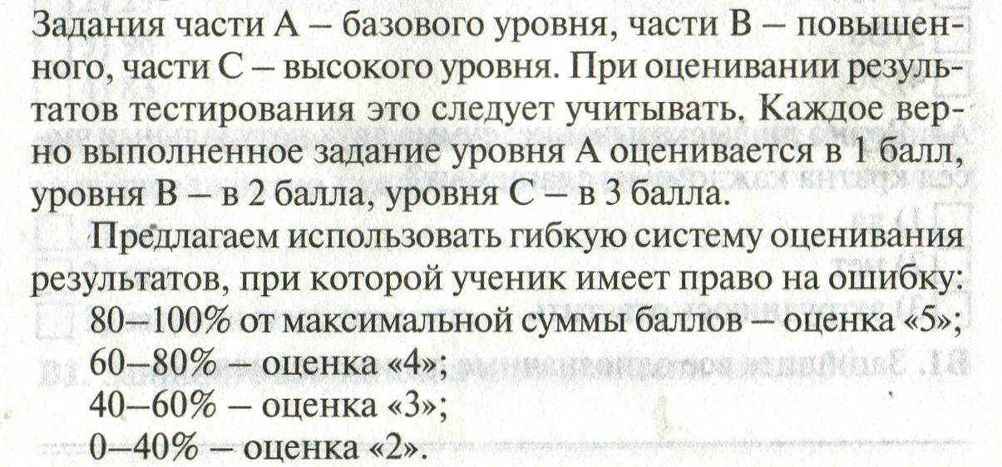
Тексты тестов прилагаются (приложение)

Перечень учебно-методических средств обучения

Основная литература:

- Н.Я. Виленкин, В.И. Жохов, А.С. Чесноков, С.И. Шварцбурд. Математика: Учебник для 6 класса. Общеобразовательных учреждений Москва, Мнемозина, 2009г.
- Жохов В.И. Преподавание математики в 5 и 6 классах. Москва, Мнемозина, 1998-1999.
- Чесноков А.С., Нешков К.И. Дидактические материалы по математике для 6 класса. Москва, Просвещение, 2011г.

Дополнительная литература:

1.. А.П. Ершова, В.В. Голобородько. Математика. Самостоятельные и контрольные работы 6 класс. Москва. Илекса. 2011г
2.Депман И.Я., Виленкин Н.Я. За страницами учебника математики: книга для учащихся 5-6 классов. Москва. Просвещение, 2000.
3.Е.Ф. Шершнева, П.В. Чулков. Тесты по математике. 6 класс – М.: «Издат-школа XXI век», 2003.
- Минаева С.С. 20 тестов по математике: 5-6 классы. – М.: Издательство «Экзамен»,2008
- Нечаев Н. П. Разноуровневый контроль качества знаний по математике: Практические материалы: 5-11 классы.- 2-е изд.- М.: «5 за знания», 2007
- Савинцева Н.В. Тесты по математике: 6 класс. –М.: Издательство «Первое сентября», 200
- Юрченко Е.В. Математикака. Тесты. 5-6 классы. –М.: Дрофа, 2003

Перечень сайтов
http://school-collection.edu.ru/- единая коллекция цифровых образовательных ресу
http://www.prosv.ru - сайт издательства «Просвещение» (рубрика «Математика»)
http:/www.drofa.ru - сайт издательства Дрофа (рубрика «Математика»)
http://www.center.fio.ru/som - методические рекомендации учителю-предметнику (представлены все школьные предметы). Материалы для самостоятельной разработки профильных проб и активизации процесса обучения в старшей школе.
http://www.internet-scool.ru - сайт Интернет – школы издательства Просвещение. Учебный план разработан на основе федерального базисного учебного плана для общеобразовательных учреждений РФ и представляет область знаний «Математика». На сайте представлены Интернет-уроки по алгебре и началам анализа и геометрии, включают подготовку сдачи ЕГЭ.
http://www.legion.ru – сайт издательства «Легион»

Примерный перечень оборудования
№ п/п | Наименования объектов и средств материально-технического обеспечения | Примечания
.1 | Аудиторная доска с магнитной поверхностью и набором приспособлений для крепления таблиц
.2 | Комплект инструментов классных: линейка, транспортир, угольник (30⁰, 60⁰), угольник (45⁰, 45⁰), циркуль
.3 | Комплект стереометрических тел (демонстрационный)
.4 | Набор планиметрических фигур
5 | Таблица квадратов
7. | Мультимедийные обучающие программы и электронные учебные издания по основным разделам курса математики:  Математика 5-6
8 | Таблица. Задачи на проценты
8 | Таблица .Обыкновенные дроби

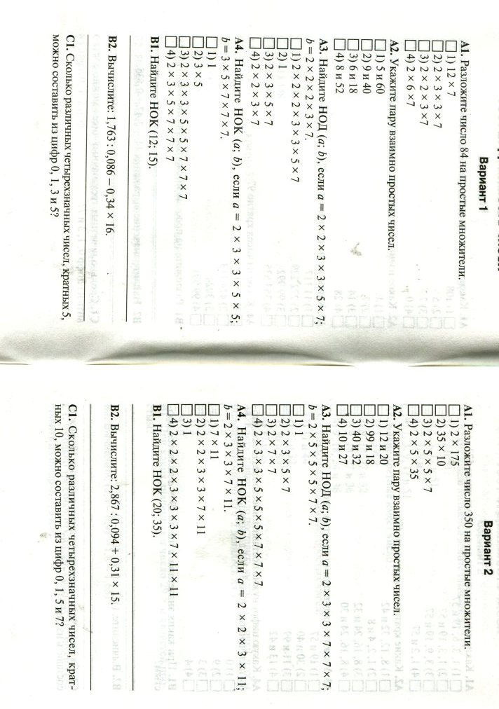
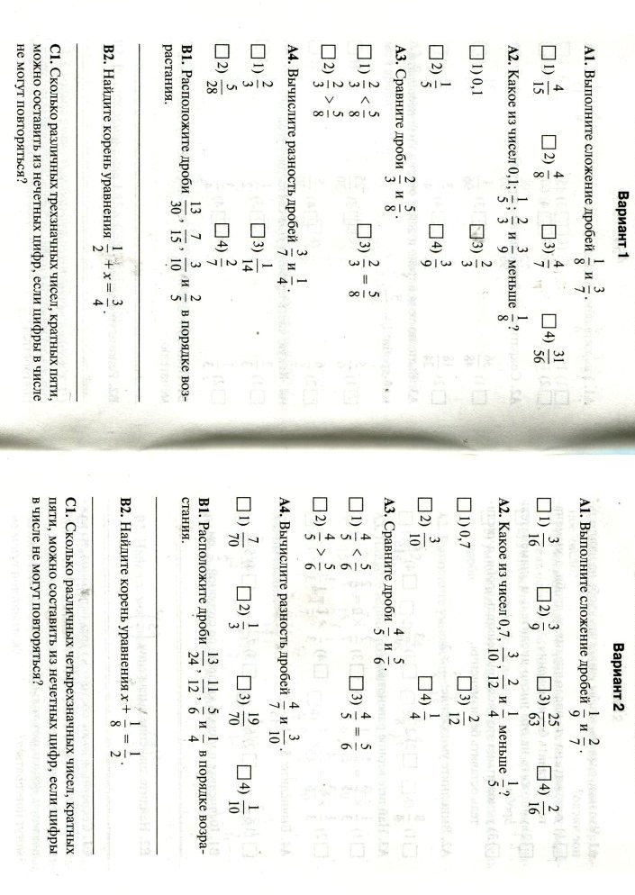
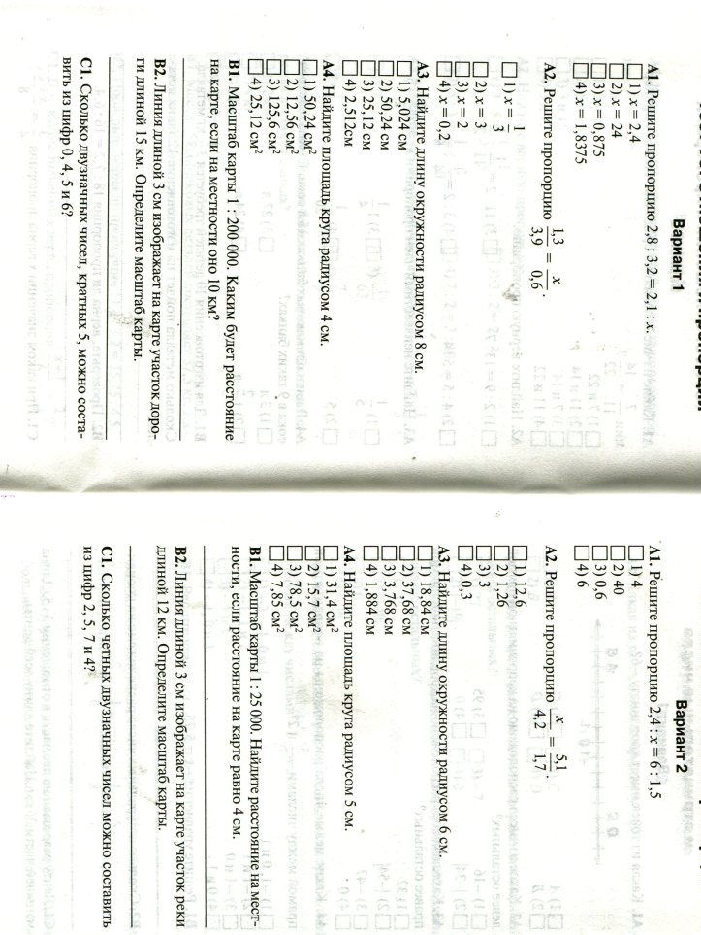
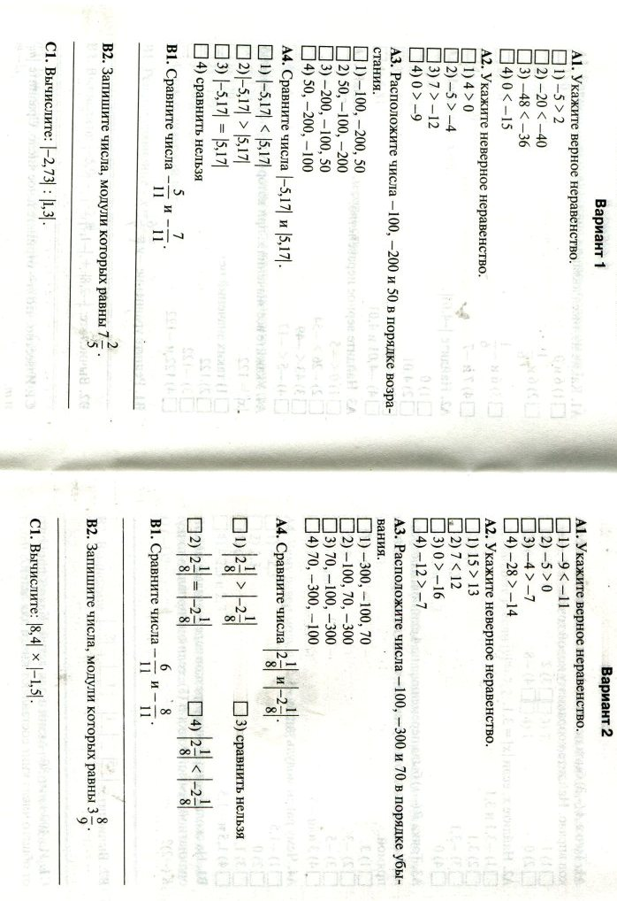
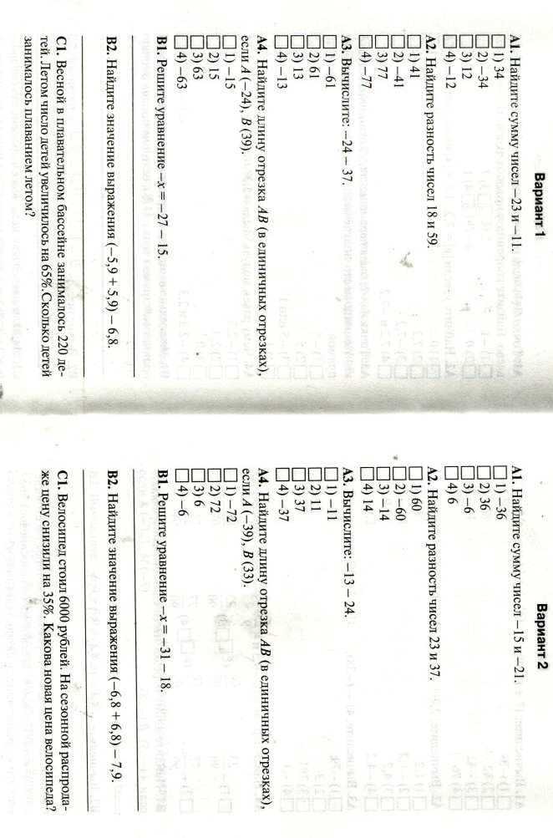
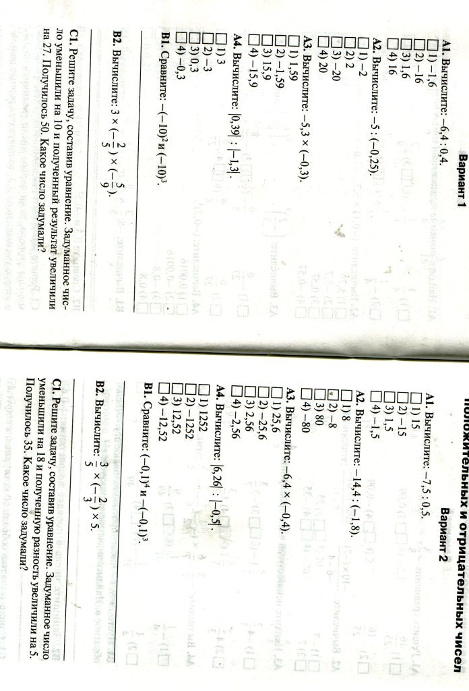
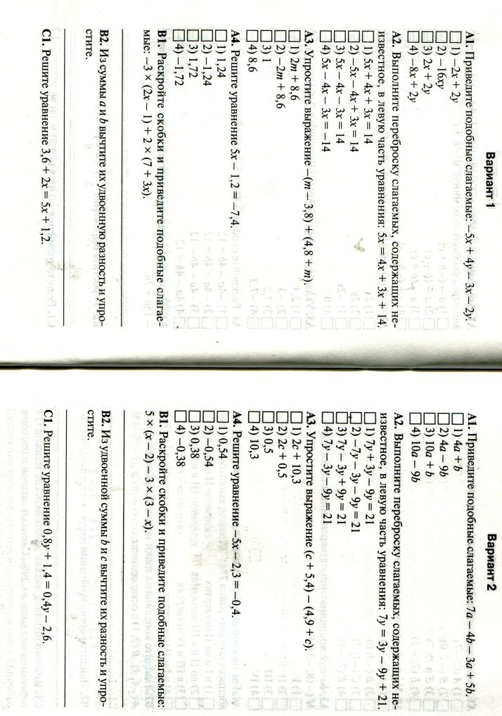
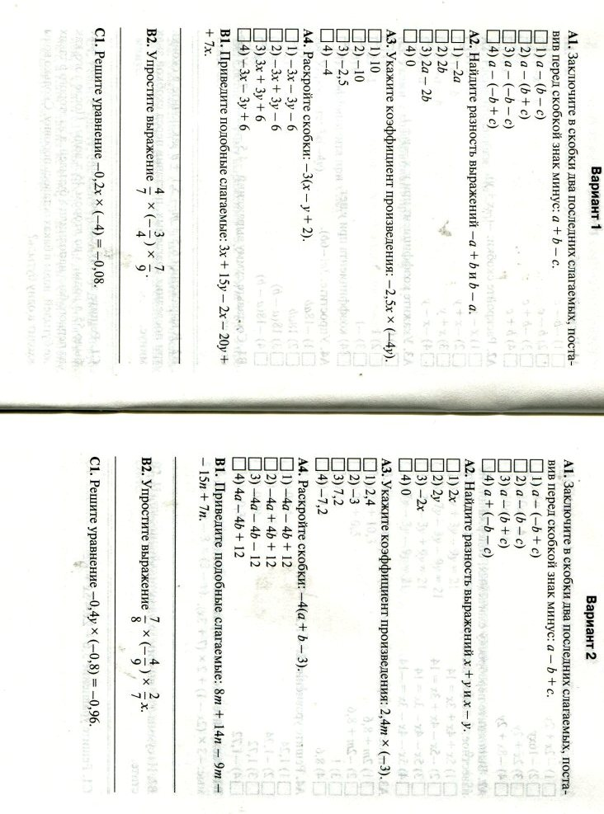

Ответы:
  - 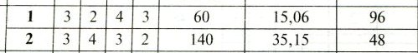

  - 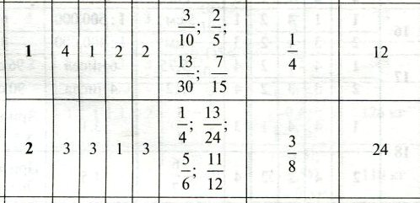

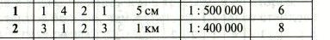
4. 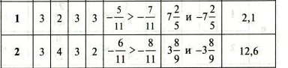

5.

6. 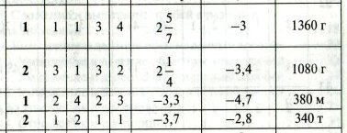

7.
8. 